МИНИСТЕРСТВО ОБРАЗОВАНИЯ И НАУКИ РФ
УПРАВЛЕНИЕ КУЛЬТУРЫ И АРХИВА
ПЕНЗЕНСКОЙ ОБЛАСТИ
ПЕНЗЕНСКИЙ ГОСУДАРСТВЕННЫЙ УНИВЕРСИТЕТ
Педагогический институт
им. В. Г. Белинского
Факультет педагогики, психологии и социальных наук
Кафедра «Музыка и методика
преподавания музыки»

VI МЕЖДУНАРОДНАЯ НАУЧНО-ПРАКТИЧЕСКАЯ КОНФЕРЕНЦИЯ

ДУХОВНО-НРАВСТВЕННОЕ ВОСПИТАНИЕ:
ОБРАЗОВАНИЕ. КУЛЬТУРА. ИСКУССТВО.

9-10 ноября 2015 г.

Программа

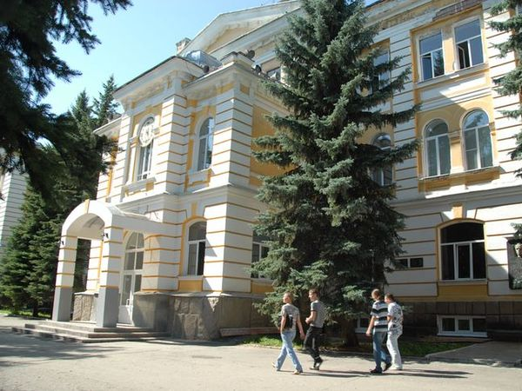

Пенза 2015

ПРЕДСЕДАТЕЛЬ ОРГКОМИТЕТА
Гуляков А. Д. – ректор Пензенского государственного университета.

ОТВЕТСТВЕННЫЕ СЕКРЕТАРИ
Шипилкина Т. А. – заведующий кафедрой «Музыка и методика преподавания музыки» ПГУ, к.п.н., доцент.
Благинина Т. И. – к.п.н., доцент кафедры «Музыка и методика преподавания музыки» ПГУ.
Михалёва В. В. – к.п.н., доцент кафедры «Музыка и методика преподавания музыки» ПГУ.

ОРГКОМИТЕТ
Артёмов И. И. – проректор по научной работе и инновационной деятельности ПГУ, д.т.н., профессор.
Сурина О. П. – директор Педагогического института им. В. Г. Белинского ПГУ, к.ф-м.н., доцент.
Тугаров А. Б. – декан факультета педагогики, психологии и социальных наук Педагогического института им. В. Г. Белинского ПГУ, д. ф. н., профессор.
Мациевский И.В. – заведующий сектором инструментоведения Российского института истории искусств (г. Санкт-Петербург), доктор искусствоведения, профессор, заслуженный деятель искусств Украины и Польши.
Асатрян О.Ф. – заведующий кафедрой музыкального образования и методики преподавания музыки МГПИ им. М. Е. Евсевьева (г. Саранск), к. п. н., доцент.
Пятин М. А. – заместитель директора Педагогического института им. В. Г. Белинского ПГУ, к.б.н., доцент кафедры «Теория и методика дошкольного и начального образования» ПГУ.

9 ноября 2015 года
Педагогический институт
им. В. Г. Белинского ПГУ
Корпус № 11, ауд. № 357

9.30–10.00 Встреча гостей
Регистрация участников

10.00–10.30 открытие КОНФЕРЕНЦИИ

ПРИВЕТСТВЕННОЕ ОБРАЩЕНИЕ К УЧАСТНИКАМ КОНФЕРЕНЦИИ

Артёмов Игорь Иосифович,
проректор по научной работе и инновационной деятельности ПГУ, доктор технических наук, профессор;

Сурина Ольга Петровна,
директор Педагогического института им. В. Г. Белинского ПГУ, кандидат физико-математических наук, доцент.

10.30 – 12.30 ПЛЕНАРНОЕ ЗАСЕДАНИЕ

1. Философия музыки в структуре знания о духовно-нравственном воспитании.
Тугаров А. Б. – декан факультета педагогики, психологии и социальных наук ПГУ, доктор философских наук, профессор

2. Реализация творческого потенциала субъектов образовательного процесса в условиях научно-практического центра художественного образования.
Асатрян О.Ф. – заведующий кафедрой музыкального образования и методики преподавания музыки МГПИ им. М. Е. Евсевьева, руководитель научно-практического центра художественного образования, кандидат педагогических наук, доцент (г. Саранск)

3. Роль меценатов в развитии народного образования России.
Власов В. А. – профессор кафедры истории, права и методики правового обучения ПГУ, кандидат исторических наук, доцент

4. История и развитие волонтерских движений в Казахстане.
Хамзина А. А. – специалист по социальной работе коммунального государственного учреждения "Кокшетауский городской центр социальной адаптации для лиц, не имеющих определенного места жительства" при государственном учреждении "Отдел занятости и социальных программ города Кокшетау" (Казахстан)

5. Ответ азиатского композитора европейскому музыкальному авангарду.
Джефри Чинг, композитор (Великобритания);
Благинина Т.И. – к.п.н., доцент кафедры «Музыка и методика преподавания музыки» ПГУ

12.30 – 13.30 Перерыв

Корпус № 12 , ауд. № 422

13.30–14.30 НАУЧНО-МЕТОДИЧЕСКИЕ ПРЕЗЕНТАЦИИ

1. Научно-творческая лаборатория "Эмоционально-образное мышление как основа интерпретации вокального произведения".
Михалёва В.В. - доцент кафедры «Музыка и методика преподавания музыки» ПГУ, кандидат педагогических наук, доцент
2. Методическая презентация "Музыкальная гостиная как форма духовно-нравственного воспитания школьников".
Гордеева Л. В. - учитель музыки МБОУ СОШ № 11 с углубленным изучением предметов гуманитарно-правового профиля (г. Пенза)
3. Мастер класс "Духовный потенциал русской фортепианной музыки".
Яшин В.А. - доцент кафедры «Музыка и методика преподавания музыки» ПГУ, заслуженный артист РФ

14.30 – 16.00 РАБОТА СЕКЦИЙ

Секция 1. Проблемы и перспективы современного образования (корп. 12, ауд. 423)

Секция 2. Психолого-педагогические проблемы духовно-нравственного воспитания личности(корп. 12. ауд.427)

Секция 3. Духовно-нравственная культура в учебно-воспитательном процессе школы (корп. 12. ауд. 409)

Секция 4. Духовно-нравственное воспитание в учреждениях дополнительного образования (корп. 12. ауд. 410)

Секция 5. Традиции. Вера. Культура. (корп. 12. ауд. 416)

16.00 – 17.00 Круглый стол

10 ноября 2015 года
Педагогический институт
им. В.Г. Белинского ПГУ
Корпус № 12, ауд. № 422

10.00 – 13.00 Консультативный центр по проблемам научно-методического обеспечения музыкального образования.

13.00 – 14.00 Перерыв

14.00 Духовное наследие Пензенского края в музыке, литературе, живописи и архитектуре.

Тематические экскурсии по историческим местам г. Пензы

